Магнитные импедансные характеристики композитных материалов
Шендрикова Лидия Андреевна
Студент
Московский государственный университет имени М.В.Ломоносова, физический факультет, Москва, Россия
shendrikova.lida@gmail.com
Исследование магнитных свойств материалов – чрезвычайно широкая и важная область фундаментальной и прикладной физики. Актуальность таких исследований всегда остаётся на высоком уровне, поскольку число применяемых магнитных материалов, особенно композитных, непрерывно растёт. Наиболее интересными современными направлениями их использования являются медицина [1,2], робототехника [2,3], сенсорика [4].
Часть информации о магнитном материале дают статические измерения, которые позволяют охарактеризовать его поведение в случаях, когда внешнее воздействие является постоянным или очень медленно изменяющимися. Однако, гораздо больше информации дают динамические испытания в переменных электромагнитных полях. Анализ их результатов позволяет разобраться в том, какие процессы возникают в магнитном материале при переменном внешнем воздействии, как изменяются при этом отклики материала, насколько велика скорость реакции на воздействие. В частности, позволяют установить механизмы перемагничивания композитных материалов, а также разделить вклады от различных составляющих композитного материала.
К динамическим свойствам, в частности, относятся импедансные характеристики материалов, которые являются одними из самых информативных. Импеданс - это полное сопротивление электрической цепи переменному току. По частотным зависимостям двух компонент (активной и реактивной) импеданса можно судить как о магнитной, так и о диэлектрической проницаемостях материала.
Импедансные характеристики используются для описания многих типов материалов, в частности, композитных структур. К последним, например, относятся магнитные эластомеры. Магнитные эластомеры – композитные упругие материалы, главными компонентами которых являются различные полимерные матрицы и наполнители с сильно выраженными магнитными свойствами. Измерение импеданса магнитных эластомеров позволяет получить информацию об их диэлектрической и магнитной проницаемостях при различных частотах и, как следствие, определить механизмы перемагничивания компонент эластомера. Ранее [5] было показано различие полевой зависимости компонент тензора магнитной проницаемости эластомеров, которые были исследованы статическим и динамическим методами. В последние годы магнитные эластомеры стали использоваться в качестве материалов для поглощения электромагнитного излучения [6]. В связи с этим представляет интерес изучение свойств магнитных эластомеров при различных частотах. Этим исследованиям посвящена данная работа.
Измерение импедансных характеристик в диапазоне частот 50Гц - 200кГц проводилось с помощью измерителя RLC-компонент АКТАКОМ (модель АМ-3016). Диэлектрическая проницаемость определялась с помощью измерения емкости конденсатора, заполненного исследуемым материалом, а магнитная проницаемость – c помощью измерения индуктивности катушки, заполненной эластомером в качестве сердечника.
Измерение высокочастотных импедансных характеристик (2МГц-6ГГц) проводилось с помощью векторного анализатора AGILENT FieldFox N9923A. Для проведения измерений была разработана ячейка, которая состоит из медной трубки внешним диаметром 4 мм и 38 мм длиной и закреплённого с одного конца и проходящего через середину этой трубки провода диаметром 0,7 мм и длиной 10 см, место выхода из трубки закрывается пенопластовой пробкой. Это позволяет легко положить исследуемый эластомер внутрь трубки. К концам провода прикреплены высокочастотные SMA-разъёмы, с помощью которых ячейка включается в коаксиальную измерительную линию векторного анализатора (рисунок 1). Анализатор позволяет измерить коэффициенты отражения и прохождения электромагнитной волны через волновод, заполненный исследуемым материалом.
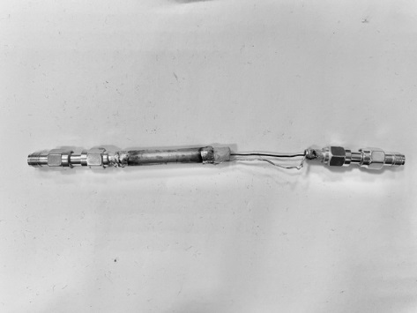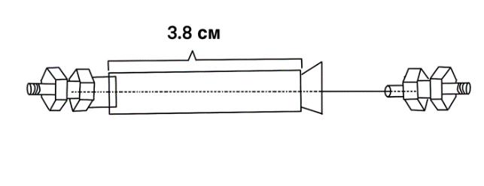
Рис 1. Фотография и схематическое изображение ячейки волновода векторного анализатора.
Измерение коэффициента похождения волны, пропускаемой через пустую ячейку, показало, что он не зависит от магнитного поля, что позволяет использовать данную ячейку для исследования полевых зависимостей высокочастотных свойств магнитных эластомеров.
Частотные и полевые зависимости импеданса ячейки с магнитными эластомерами с различными наполнителями были получены с помощью ранее разработанной методики [7-8].
Литература
- Singh R., Lillard J. W. Nanoparticle-based targeted drug delivery // Experimental and Molecular Pathology – 2009. – Vol. 86. – P. 215–223
- Li J. et al. Magnetically-driven medical robots: An analytical magnetic model for endoscopic capsules design // Journal of Magnetism and Magnetic Materials – 2018. – Vol. 452. – P. 278–287.
- Hu W., Lum G. Z., Mastrangeli M., Sitti M. Small-scale soft-bodied robot with multimodal locomotion // Nature. – 2018. – Vol. 554. – P. 81–84.
- Wei F. et al. Magnetic field sensor based on a combination of a microfiber coupler covered with magnetic fluid and a Sagnac loop // Scientific Reports. – 2017. – Vol. 7. – Art.no. 4725
- Makarova L. A., Alekhina Yu. A., Perov N. S. Peculiarities of magnetic properties of magnetoactive elastomers with hard magnetic filler in crossed magnetic fields // Journal of Magnetism and Magnetic Materials – 2017. – Vol. 440. – P.30–32.
- A. Caprile, et al Microwave Behavior of Polymer Bonded Iron Oxide Nanoparticles // IEEE TRANSACTIONS ON MAGNETICS, VOL. 48, NO. 11 – P. 3394–3397
- Nicolson A. M. Measurement of the intrinsic properties of materials by time-domain techniques // IEEE Transactions on Instrumentation and Measurement. –1970. –Vol. IM-19. – P. 377–382.
- Weir W. B. Automatic measurement of complex dielectric constant and permeability at microwave frequencies // Proceedings of the IEEE – 1974. – Vol. 62. – P. 33–36.

